Java并发编程核心方法与框架
- 接口ExecutorService的使用
- 在ThreadPoolExector中使用ExecutorService中的方法
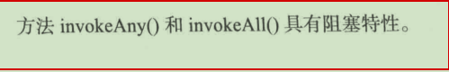
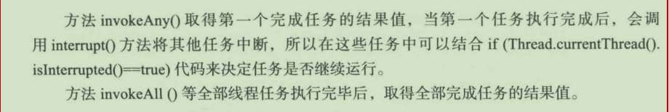
- 方法invokeAny(Collection tasks)的使用与interrupt
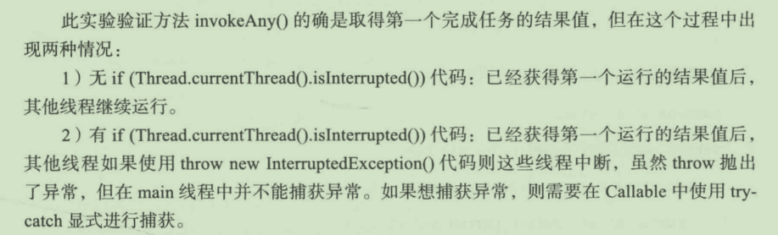
- 方法invokeAny()与执行慢的任务异常
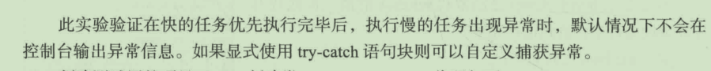
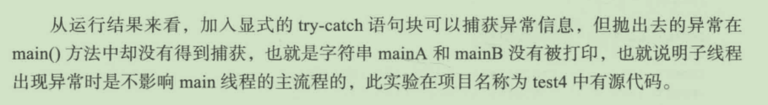
- 方法invokeAny()与执行快的任务异常
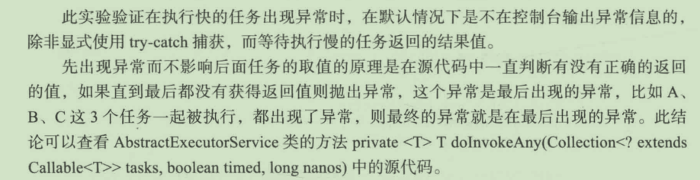
- 方法invokeAny()与全部异常
- 方法invokeAny(Collection Tasks,timeout,timeUnit)超时的测试
- 方法invokeAll(Collection tasks)全正确
- 方法invokeAll(Collection tasks)快的正确慢的异常
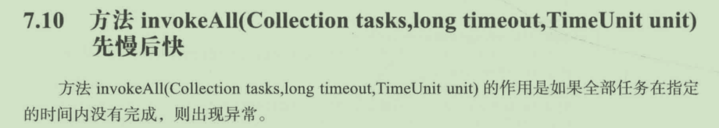
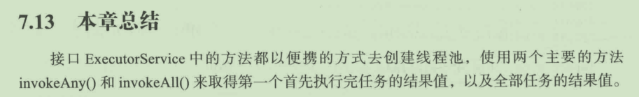

- Future和Callable的使用
- Future和Callable的介绍
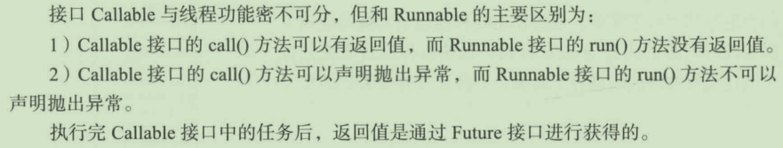
- 方法get()结合ExecutorService中的submit(Callable<T>)的使用
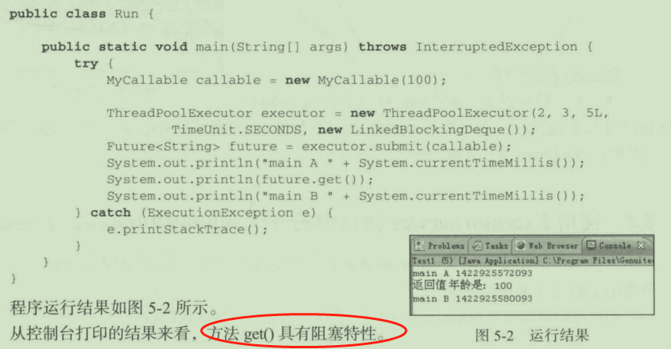
- 方法get()结合ExecutorService中的submit(Runnable)和isDone()的使用
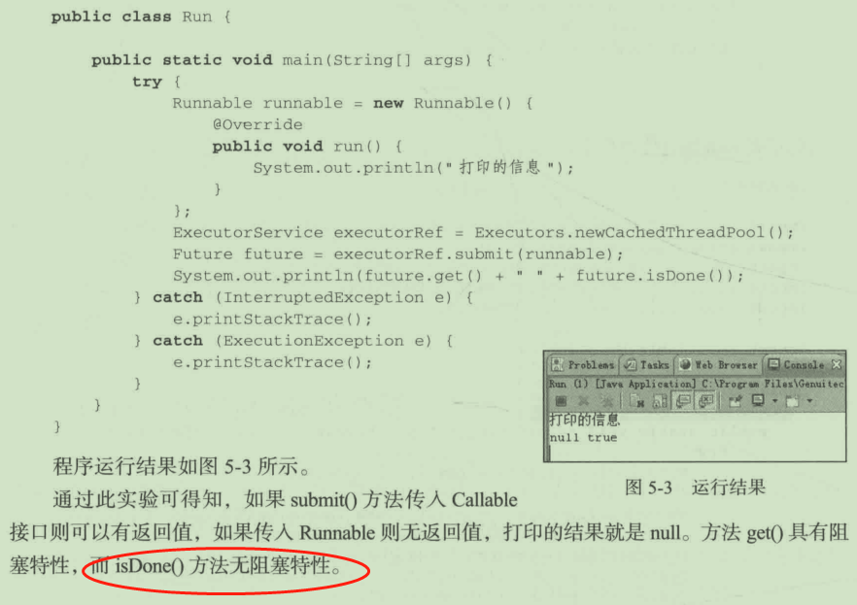
4、
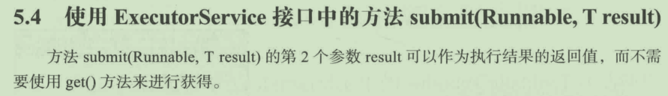
5、
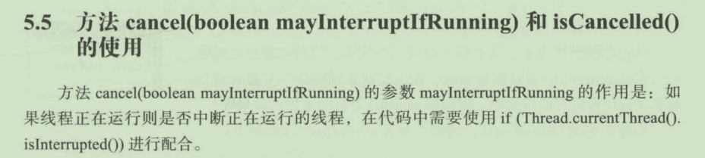
- 方法get(long timeout,TimeUnit unit)的使用
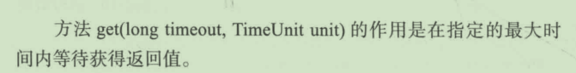
7、
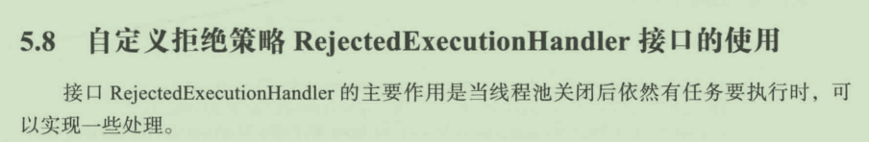
8、
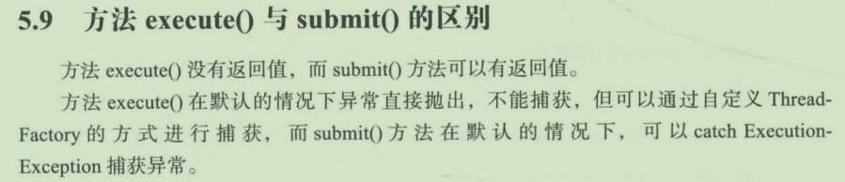

- CompletionService的使用
- CompletionService介绍
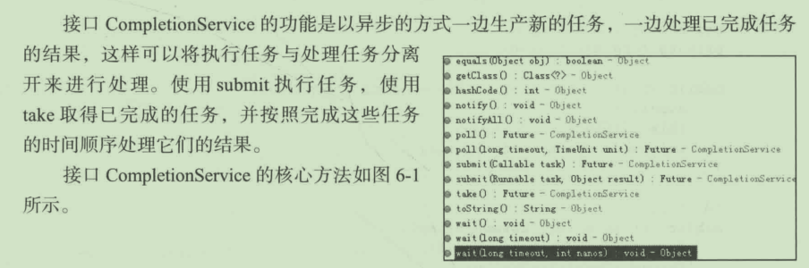
- 使用CompletionService解决Future缺点
- 使用take()方法
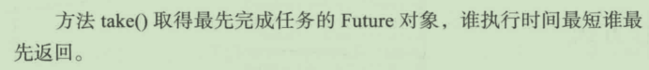
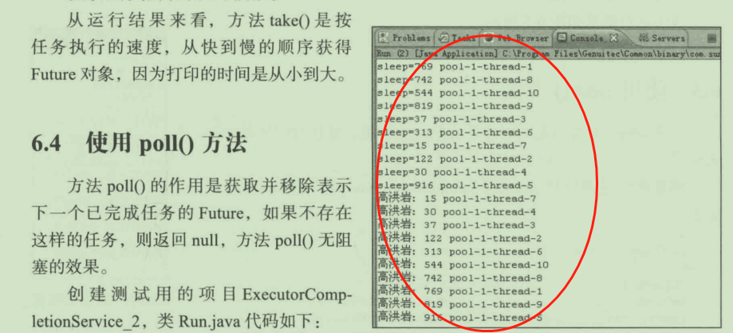
- 使用poll()方法
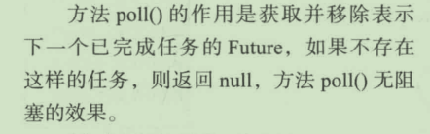
5、
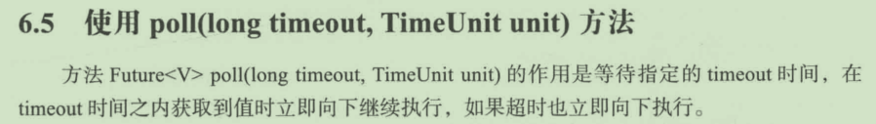
- Executor
- 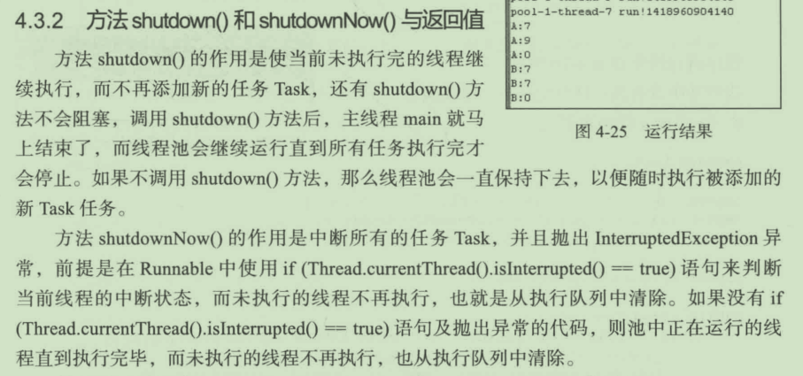
- 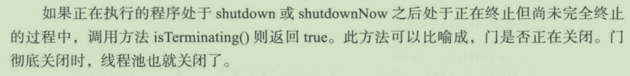
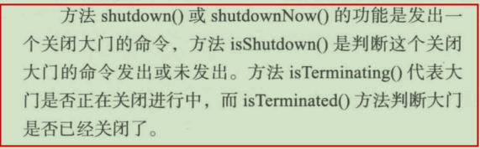
- 方法awaitTermination(long timeout,TimeUnit unit)
- 
 